Приложение 3
к решению Совета депутатов
сельского поселения Полноват
от 19 октября 2017 года № 46

Свидетельство № СРО-П-081-5406168187-00241-6 от 18 сентября 2013г.

ПРОГРАММА КОМПЛЕКСНОГО РАЗВИТИЯ СИСТЕМ КОММУНАЛЬНОЙ ИНФРАСТРУКТУРЫ
СЕЛЬСКОГО ПОСЕЛЕНИЯ ПОЛНОВАТ

ТОМ 3 КНИГА 1.
Схемы перспективного развития электрических сетей напряжением 10 кВ сельского поселения Полноват Белоярского района ХМАО-Югра
(Пояснительная записка)

13-3.1-ПКР.ЭС

Инв.№ 3935 2017 год

Р О С С И Й С К А Я Ф Е Д Е Р А Ц И Я

ЗАКРЫТОЕ АКЦИОНЕРНОЕ ОБЩЕСТВО
ГЕНЕРАЛЬНЫЙ ПОДРЯДЧИК
«СИБГИПРОКОММУНЭНЕРГО»

Свидетельство № СРО-П-081-5406168187-00241-6 от 18 сентября 2013г.

ПРОГРАММА КОМПЛЕКСНОГО РАЗВИТИЯ СИСТЕМ КОММУНАЛЬНОЙ ИНФРАСТРУКТУРЫ
СЕЛЬСКОГО ПОСЕЛЕНИЯ ПОЛНОВАТ

ТОМ 3 КНИГА 1.
Схемы перспективного развития электрических сетей напряжением 10 кВ сельского поселения Полноват Белоярского района ХМАО-Югра
(Пояснительная записка)

13-3.1-ПКР.ЭС

г. Новосибирск
2017 год

СОСТАВ ПРОЕКТА

Номер тома | Обозначение | Наименование | Инвентарный номер
1 | 2 | 3 | 4
Программа комплексного развития
систем коммунальной инфраструктуры
сельского поселения Полноват
Том 1 | 13-1.0-ПКР | Программный документ | 3933
Том 2 | 13-2.0-ПКР | Обосновывающие материалы | 3934
Том 3 |  | Схема электроснабжения сельского поселения Полноват
 | 13-3.1-ПКР.ЭС | КНИГА 1. Пояснительная записка | 3935
 | 13-3.2-ПКР.ЭС | КНИГА 2. Графические материалы.  Карты-схемы действующих и перспективных (на расчётный срок) электрических сетей напряжением 6-10-110 кВ. Принципиальные схемы действующих и перспективных (на расчётный срок) электрических сетей 6-10-110 кВ | 3936

Список исполнителей,
принимавших участие в разработке, контроле и согласовании

Должность | И.О.Ф. | Подпись | Дата
Ведущий инженер ОПРЭС | М.Ю. Пивоварова |  | 08.2017г.
Инженер 1 категории ОПРЭС | М.В. Шрамко |  | 08.2017г

СОДЕРЖАНИЕ
ТОМ 1 ПОЯСНИТЕЛЬНАЯ ЗАПИСКА
ВВЕДЕНИЕ 6
1 существующее положение в сфере электроснабжения поселения 7
1.1 Краткая характеристика муниципального образования сельское поселение Полноват 7
1.2 Центры питания и электроснабжающие сети 110 кВ, резервы и дефициты ЦП 8
1.3 Анализ существующей структуры электроснабжения напряжением 10 кВ 10
1.3.1 Распределительные сети 10 кВ 10
1.3.2 Надёжность и безопасность систем электроснабжения. Существующие технические и технологические проблемы в системах электроснабжения выделенного класса напряжения 11
2 Перспективные электрические нагрузки и потребление электроэнергии в поселении 12
2.1 Развитие с.п. Полноват 12
2.2 Прогноз численности населения 12
2.3 Сведения о фактических и определение перспективных электрических нагрузок на расчётный период 12
2.3.1 Коммунально-бытовые потребители 12
2.3.2 Промышленные и прочие потребители 13
2.3.3 Итоговые данные подсчёта электрических нагрузок 13
2.4 Районирование нагрузок по ТП 14
3 Перспективная схема электроснабжения 15
3.1 Электроснабжающие сети 110 кВ. 15
3.2 Электроснабжающие сети 10 кВ. 18
3.2.1 Распределительные сети 10 кВ 18
3.2.2 Надёжность электроснабжения 20
3.2.3 Технико-экономические показатели проекта 20
4 ЭЛЕКТРИЧЕСКИЕ РАСЧЁТЫ СЕТЕЙ 10 кВ В НОРМАЛЬНОМ И ПОСЛЕАВАРИЙНОМ РЕЖИМАХ 22
4.1 Выбор сечений ЛЭП-10 кВ 22
4.2 Токи короткого замыкания 22
4.3 Релейная защита и автоматика 22
4.4 Режим нейтрали и ёмкостные токи 23
4.5 Компенсация реактивной мощности 24
5 Оценка капитальных вложений в новое строительство, реконструкцию и модернизацию объектов систем электроснабжения 25
6 Выводы 26
7 Приложения 27
Приложение А Техническое задание 28
Приложение Б Список строящихся и новых жилых домов до 2027 г. 31
Приложение В Список трансформаторных подстанций 32
Приложение Г Расчёт потерь мощности и потерь напряжения в существующих электрических сетях 10 кВ 33
Приложение Д Расчёт потерь мощности и потерь напряжения в проектируемых электрических сетях 10 кВ (на 2027 г.) 34

Том 3 Книга 2 ГРАФИЧЕСКИЕ МАТЕРИАЛЫ
№№  п.п. | Наименование чертежа | Номер чертежа
1 | 2 | 3
1 | Карта-схема действующих электрических сетей 10 кВ  с.п. Полноват М 1:4000 | 13-3.2-ПКР.ЭС-001
2 | Принципиальная схема действующих электрических сетей 10 кВ с.п. Полноват | 13-3.2-ПКР.ЭС-002
3 | Карта-схема проектируемых электрических сетей 10 кВ с.п. Полноват М 1:4000 | 13-3.2-ПКР.ЭС-003
4 | Принципиальная схема проектируемых электрических сетей 10 кВ с.п. Полноват | 13-3.2-ПКР.ЭС-004

ВВЕДЕНИЕ

«Схемы перспективного развития электрических сетей напряжением 10 кВ сельского поселения Полноват Белоярского района ХМАО-Югра» (далее «Схема…») разработана в соответствии с техническим заданием (см. приложение А).
«Схема…» разработана на расчётный период до 2027 г. с выделением первого этапа до 2022 г. (с 2017 по 2021 г.г. все показатели проекта приводятся на каждый год).
Основная задача «Схемы…» - разработка предложений по развитию электрических сетей в сельском поселении Полноват, реализация которых позволит повысить уровень надёжности электроснабжения, качество электроэнергии у потребителей с одновременным снижением потерь электроэнергии в сетях для обеспечения гарантированного электроснабжения потребителей на расчетный период.
В «Схеме…» принимались такие технические решения, которые позволяют решить поставленную задачу с минимально возможными затратами. Вся последующая проектная документация (проект, рабочий проект, рабочая документация) должна выполняться на основе технических решений, заложенных в «Схеме».
В «Схеме…» рассмотрены следующие вопросы:
- анализ существующего состояния системы электроснабжения потребителей сельского поселения Полноват;
- основные направления развития электрических сетей 10 кВ и перспективные электрические нагрузки с определением источников покрытия и районированием их по центрам питания;
- перспективные схемы электроснабжающих сетей поселения с определением количества, мощности, напряжения и мест расположения ЦП с учётом категорий электроприёмников потребителей;
- схемы распределительных сетей 10 кВ и их параметры, с учётом категорий электроприёмников потребителей;
- режим сетей выше 1 кВ и до 35 кВ и компенсации токов замыкания на землю;
- потребность в основном оборудовании и материалах;
- стоимость строительства и реконструкции сетей по укрупнённым показателям;
- технико-экономические показатели сетей.

Определённые настоящей «Схемой…» объёмы работ, необходимые капитальные вложения и инвестиционные ресурсы, должны являться основой для составления долгосрочных и краткосрочных инвестиционных программ по сельскому поселению Полноват.
Схема выполнена в объёме и составе, предусмотренными РД.34.20.185-94 («Инструкция по проектированию городских электрических сетей»), и соответствует требованиям всех действующих нормативных документов.

1 существующее положение в сфере электроснабжения поселения

1.1 Краткая характеристика муниципального образования сельское поселение Полноват
Сельское поселение Полноват является муниципальным образованием Ханты-Мансийского автономного округа – Югры, наделенным статусом сельского поселения. Административный центр - село Полноват. Территория сельского поселения Полноват входит в состав территории Белоярского района.
Село Полноват расположено в северо-западной части Белоярского района Ханты-Мансийского автономного округа – Югры на слиянии трех рек: Полноватки, Соимки, Оби.
Климат территории резко континентальный, характеризуется продолжительной зимой (25-26 недель), длительным залеганием снежного покрова (180-210 и более дней), короткими переходными сезонами (7-9 недель), поздними весенними и ранними осенними заморозками, коротким безморозным периодом (80-110 дней), коротким летом (10-14 недель). Средняя температура воздуха самого холодного месяца года января варьируется от минус 24,0° С на севере района до минус 18,2°С на юге. Средняя температура самого теплого месяца – июля изменяется соответственно от 15,7°С до 18,4°С. Таким образом, средняя годовая амплитуда температур изменяется от 36 до 39°С, а в отдельные годы полный размах амплитуды может достигать 85-90° С.
Расчётные климатические условия города соответствуют II району по ветру и I району по гололёду.
Численность населения (на конец 2016 года) составила – 1414 человек.

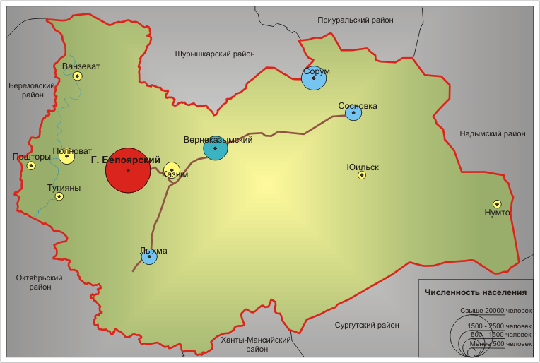
Рисунок 1 . Географическое положение и территориальное устройство района

1.2 Центры питания и электроснабжающие сети 110 кВ, резервы и дефициты ЦП
На отчётный период (2016 г.) электроснабжение объектов, расположенных на территории с.п. Полноват, осуществлялось от ПС 110/10 кВ «Полноват» подключенной от двухцепной ВЛ-110 кВ с ПС 110/6 «Белоярская».
ПС «Полноват» (с установленными трансформаторами 2х2,5 МВА) и ВЛ-110 кВ (выполнена проводом АС-120, протяженностью 53,6 км) обслуживаются АО «ЮРЭСК» (Белоярский филиал).
ПС «Белоярская» на балансе ПАО «Тюменьэнерго.
Основные данные по существующим центрам питания приведены в таблице 1.2.1
Таблица 1.2.1
Основные данные по существующим центрам питания
Наименование центра питания | Ведомственная принадлежность | Система напряже-ний, кВ | Кол-во и мощность трансфор-маторов, МВА | Максимальная нагрузка на шинах 6-10 кВ ЦП (зимний максимум), МВт |  | Располагаемая мощность  (для населённого пункта) | Резерв мощности на центре питания (для населённого пункта), МВт
 |  |  |  | Всего | По населённому пункту
3 | 2 | 4 | 5 | 6 | 7 | 8 | 9
ПС «Полноват» | АО «ЮРЭСК» (Белоярский филиал) | 110/10 | 2х2,5 | 0,73 | 0,73 | 2,5 | 1,77

Как следует из таблицы 1.2.1, сумма электрических нагрузок с.п. Полноват составила на шинах 10 кВ центров питания 0,73 МВт.
Максимальная нагрузка на шинах 10 кВ ПС «Полноват» приведена по результатам замеров максимальных нагрузок в 2015-2016 году, согласно данным, предоставленным Белоярским филиалом АО «ЮРЭСК».
Как видно из таблицы 1.2.1 на ПС «Полноват» существует достаточный резерв мощности для подключения перспективных нагрузок в поселении.
Схема электрических соединений существующих сетей 110 кВ с указанием марок, сечений и длин линий приведена на рисунке 1.

Рисунок 1. Схема электрических соединений существующих сетей 110 кВ 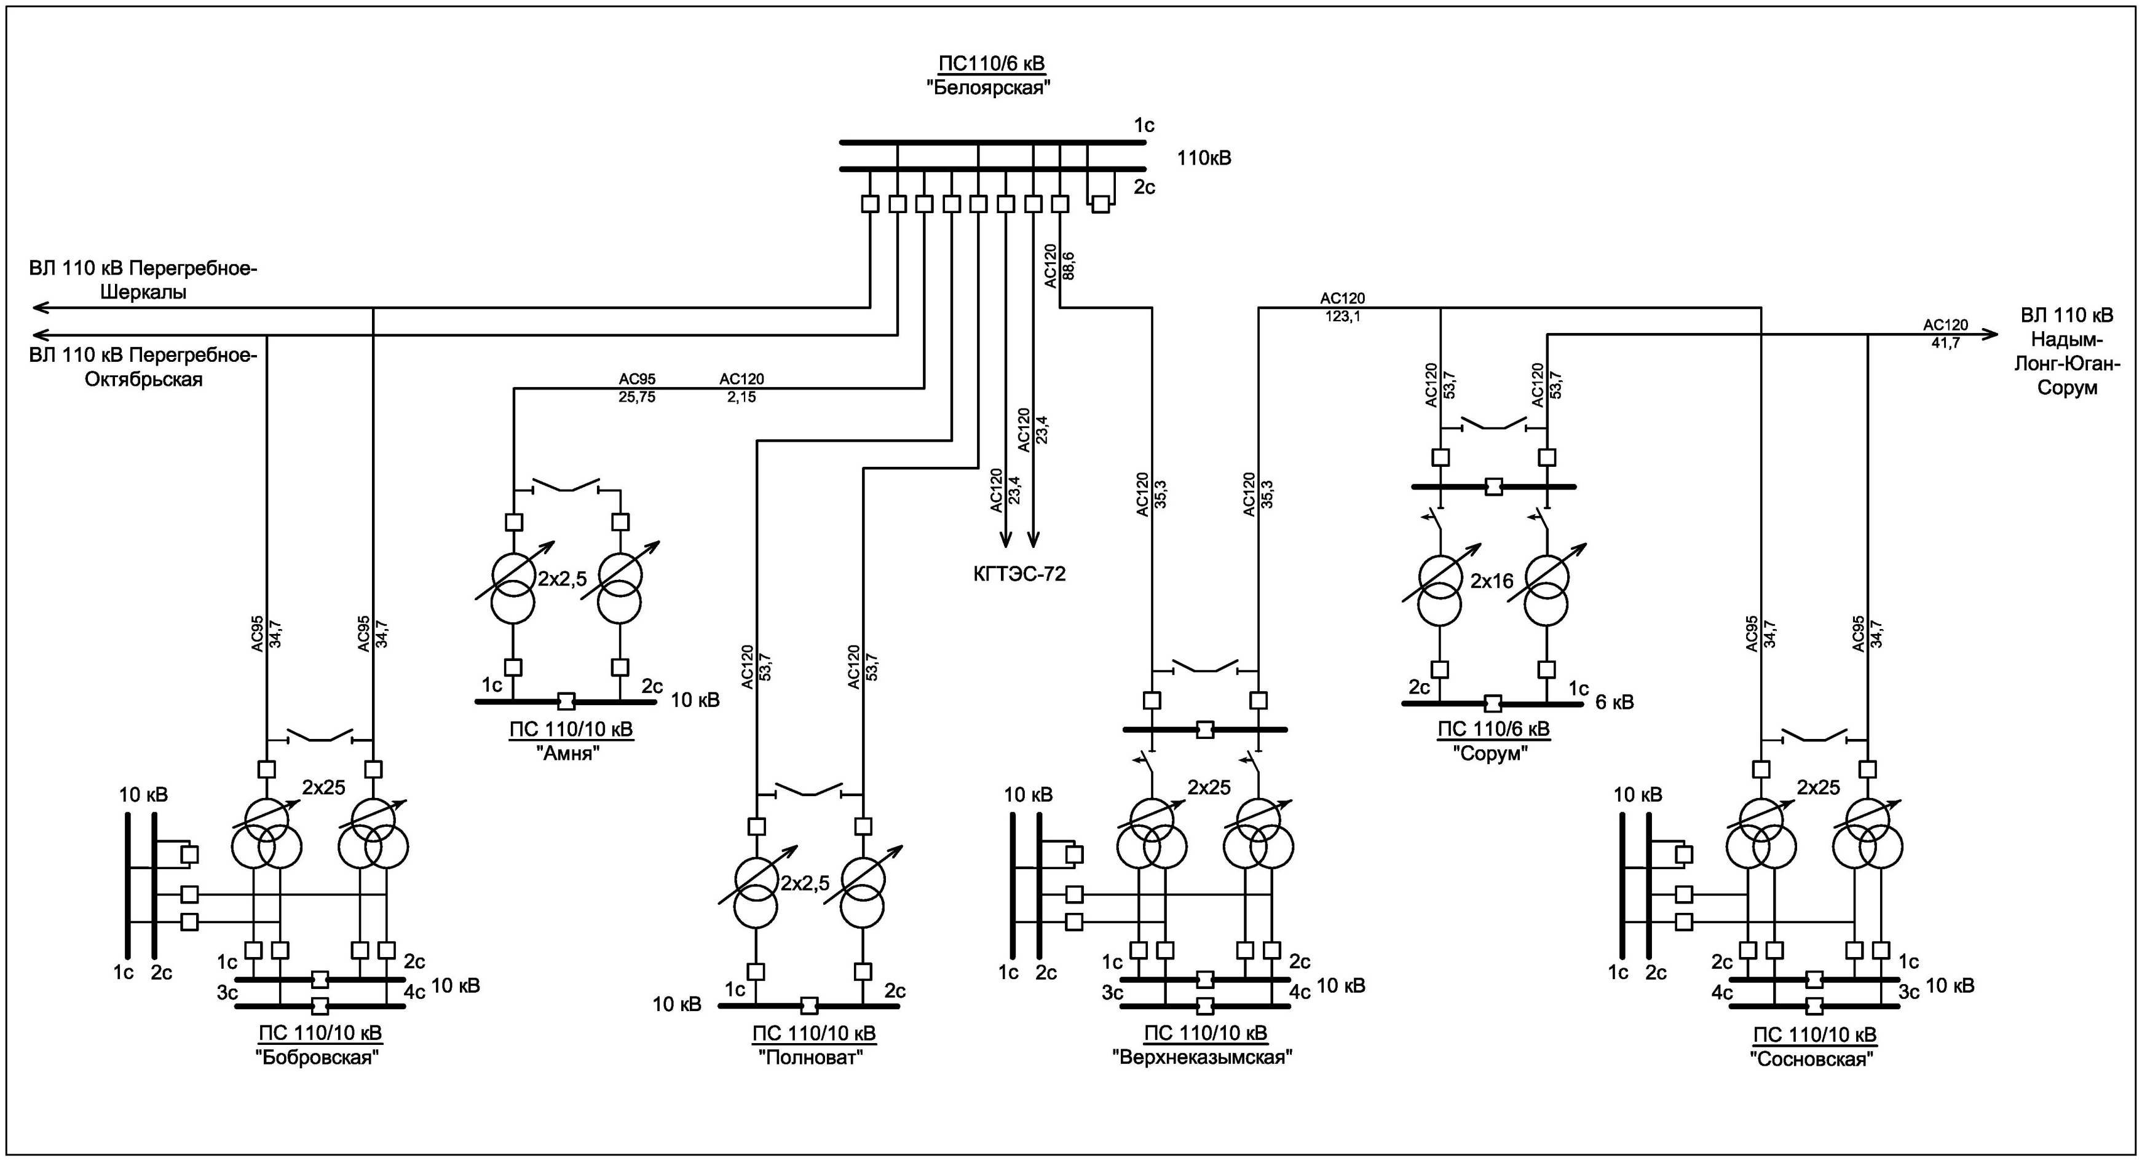

1.3 Анализ существующей структуры электроснабжения напряжением 10 кВ
Электроснабжение потребителей сельского поселения Полноват от центра питания осуществляется по сетям 10 кВ одной территориальной сетевой организацией – АО «ЮРЭСК» (Белоярский филиал).
Электрические сети 10 кВ включают в себя трансформаторные подстанции 10/0,4 кВ (ТП), линии электропередач 10 кВ в кабельном (КЛ) и воздушном (ВЛ) исполнении.
Распределение электроэнергии осуществляется воздушными и кабельными линиями напряжением 10 кВ через понизительные трансформаторные подстанции, распределённые по территории поселения.

1.3.1 Распределительные сети 10 кВ
По состоянию на 01.06.2017 г. в электрических сетях с.п. Полноват находилось в эксплуатации 11 трансформаторных подстанций (ТП) 10/0,4 кВ, все на балансе АО «ЮРЭСК».
Суммарная установленная мощность существующих трансформаторов в ТП 10/0,4 кВ составляет 3700 кВА. Средняя загрузка трансформаторов ТП (в часы их собственного максимума нагрузок) составляет 22,3%.
Из общего количества трансформаторных подстанций 10/0,4 кВ, одна ТП - двухтрансформаторная и – десять однотрансформаторных.
Электроснабжение села осуществляется от ПС 110/10 кВ «Полноват» по двум радиальным распределительным ЛЭП-10 кВ (л.6 и л.5).
Количественные данные по распределительным сетям 10 кВ по с.п. Полноват приведены в таблице 1.3.1., а так же в технико-экономических показателях (см. таблицу 3.2.3).
Таблица 1.3.1
Количественные данные по распределительным сетям 10 кВ с.п. Полноват
Количество ТП,  шт. | Суммарная нагрузка ТП,  кВт | Средняя загрузка трансформаторов в ТП в часы собственного максимума, % | Протяжённость линий,  км
 |  |  | кабельных | воздушных
10 | 2 | 3 | 4 | 5
11 | 824 | 22,3 | 0,67 | 3,91

Суммарная протяжённость распределительных линий (по трассе) 10 кВ составляет 4,58 км.
Протяжённость кабельных линий 10 кВ составляет 0,67 км.
Протяжённость воздушных линий 10 кВ составляет 3,91 км.
По результатам расчётов потери мощности и потери напряжения в существующих электрических сетях 10 кВ сельское поселение Полноват не превышают нормативные (см. приложение Г).
Карта-схема и принципиальная схема действующих электрических сетей 10 кВ составлены по материалам, предоставленным Белоярским филиалом АО «ЮРЭСК».
Карта-схема действующих электрических сетей 10 кВ приведена на чертеже 13-3.2-ПКР.ЭС-001, принципиальная схема действующих электрических сетей 10 кВ, с указанием номеров линий, марок, сечений и длин кабельных и воздушных линий 10 кВ, соединяющих центр питания с ТП и ТП между собой, показана на чертеже 13-3.2-ПКР.ЭС-002.

1.3.2 Надёжность и безопасность систем электроснабжения. Существующие технические и технологические проблемы в системах электроснабжения выделенного класса напряжения
Существующая схема построения электрических сетей 110 кВ, обеспечивает достаточную надёжность электроснабжения сельского поселения Полноват.
Существующая схема построения распределительных сетей 10 кВ и параметры ТП, в ряде случаев, не соответствуют требованиям ПУЭ и РД34.20.185-94 по надёжности электроснабжения. Трансформаторные подстанции 10/0,4 кВ, питающие ответственных потребителей, подключены по одной радиальной линии и не обеспечены резервированием, что не соответствует требованиям ПУЭ по надёжности электроснабжения этой группы потребителей.
Все ТП 10/0,4 кВ находятся в удовлетворительном техническом состоянии. Силами специалистов Белоярского филиала АО «ЮРЭСК» ведётся контроль технического состояния трансформаторных подстанций и их своевременное плановое обслуживание.
Все категорированные потребители должны в перспективе подключаться к двум независимым источникам питания, в качестве которых в соответствии с §1-2-10 ПУЭ приняты секционированные сборные шины ТП, либо, в качестве резервного источника питания используются имеющиеся у потребителя стационарные или передвижные дизель-генераторы.
Для электроснабжения ответственных потребителей должны применяться двухтрансформаторные ТП-10/0,4 кВ с секционированными шинами или однотрансформаторные с резервированием потребителей от ближайшей ТП (от смежной полупетли или другой магистрали). Для ответственных потребителей 1 категории по надёжности электроснабжения необходимо применение АВР.
Необходимо в рассматриваемые периоды усилить схему распределительных сетей с организацией необходимого резервирования путём строительства резервной ЛЭП 10 кВ.
Подвеска СИП позволит существенно сократить затраты на эксплуатацию воздушных линий, снизить количество аварийных отключений и объём недоотпуска электроэнергии, а также практически исключить случаи несанкционированных подключений к воздушным линиям и хищения электроэнергии, и, соответственно, повысить надёжность и качество электроснабжения потребителей.
Точки подключения, количество новых ЛЭП-0,4 кВ, их марки и сечения должны определяться на стадии конкретного проектирования.

2 Перспективные электрические нагрузки и потребление электроэнергии в поселении

2.1 Развитие с.п. Полноват

Перспективные электрические нагрузки на период с 2017 по 2027 гг. для сельского поселения Полноват приняты по данным предоставленным администрациями поселений и Белоярского района.
До 2027 г. развитие рассматриваемой территории возможно за счет многоквартирного жилищного строительства (по программе расселения ветхого жилья) и индивидуального жилищного строительства.
В настоящее время во введённой жилой застройке используется пищеприготовление на природном газе.

2.2 Прогноз численности населения
Прогнозируемая численность населения (представлена в таблице 2.2.1.) определяется как совокупность положительных вероятностей развития основных системных элементов, формирующих на расчетный срок население с.п. Полноват.
Таблица 2.2.1
Демографический прогноз с.п. Полноват до 2027 года
Показатель | Период
 | 2017г. | 2018г. | 2019г. | 2020г. | 2021г. | 2027г.
1 | 2 | 3 | 4 | 5 | 6 | 7
Численность населения, чел | 1401 | 1389 | 1376 | 1376 | 1360 | 1318

2.3 Сведения о фактических и определение перспективных электрических нагрузок на расчётный период

В настоящей работе подсчёт электрических нагрузок выполнен с учётом всех потребителей, расположенных или намеченных к размещению в пределах рассматриваемых территорий села Полноват.
Подсчёт выполнен в соответствии с «Инструкцией по проектированию городских электрических сетей» (РД34.20.185-94), раздел 2, с учётом «Нормативов для определения расчётных электрических нагрузок зданий (квартир), коттеджей, микрорайонов (кварталов) застройки и элементов городской распределительной сети», утверждённых приказом Минтопэнерго России от 29.06.99г №213 («Изменения и дополнения раздела 2 РД34.20.185-94»).
Подсчёт электрических нагрузок выполнен раздельно – для жилых, коммунально-бытовых, промышленных и прочих потребителей.

2.3.1 Коммунально-бытовые потребители

Электрические нагрузки существующих коммунально-бытовых потребителей определены по эксплуатационным измерениям на шинах ТП в часы их собственных максимумов в зимний период 2015-2016 г.г.
Расчётные электрические нагрузки для застраиваемых территорий и отдельных жилых зданий, в которых расчёт проводился по нормативам для определения расчётной электрической нагрузки электроприёмников квартир жилых зданий (таблица 2.1.1^{н} взамен табл.2.1.1 РД), приняты в соответствии с данными предоставленными администрацией сельского поселения Полноват и Белоярского района.
Полный перечень объектов жилья, намеченных к строительству на рассматриваемой территории на первый период с 2017 по 2021 годы и расчётный срок до 2027 г., с указанием расчётных электрических нагрузок и номеров ТП 10/0,4 кВ, от которых предполагается питание этих потребителей, приведены в приложении Б.
Электрические нагрузки наружного освещения в районах существующей застройки учтены в замерах нагрузок на существующих ТП, а в районах новой застройки приняты в размере 5% от осветительно-бытовой нагрузки на шинах ТП. Нагрузки наружного освещения вошли в состав равномерно распределённой нагрузки и приведены в приложении В.

2.3.2 Промышленные и прочие потребители

Нагрузки существующих промышленных и прочих потребителей, не подлежащих реконструкции, определены так же, как и для коммунально-бытовых потребителей - по данным фактических замеров максимумов нагрузок на шинах ТП в часы их собственных максимумов в зимний период 2015-2016 г.г..

2.3.3 Итоговые данные подсчёта электрических нагрузок

Итоговые данные подсчёта электрических нагрузок по населённому пункту Полноват на расчётный срок 2027 г. и первый этап до 2022г. с разбивкой на коммунально-бытовые объекты и промышленные (прочие) предприятия сведены в таблицу 2.3.1.
Таблица 2.3.1
Итоговые данные подсчёта электрических нагрузок
№№  п.п. | Наименование потребителя | Нагрузка на шинах ТП, МВт
 |  | Существующая  (2016 г.) | Проектируемая
 |  |  | 2017г. | 2018г. | 2019г. | 2020г. | 2021г. | 2027г.г.
1 | 2 | 3 | 4 | 5 | 6 | 7 | 8 | 9
 | коммунально-бытовые | 0,82 | 0,84 | 0,81 | 0,85 | 0,85 | 0,85 | 0,85
 | промышленные и прочие | 0 | 0 | 0 | 0 | 0 | 0 | 0
 | Всего по с.п. Полноват | 0,82 | 0,84 | 0,81 | 0,85 | 0,85 | 0,85 | 0,85

Как следует из таблицы 2.3.1, суммарный прирост нагрузок по поселению на первый период (2017-2021 г.г) составит 0,03 МВт (на шинах ТП), на расчётный срок 2027 г. – 0,03 кВт.
Среднегодовые темпы ежегодного прироста электрических нагрузок на рассматриваемой территории в период 2017 – 2021 г.г. составят 0,73%. Динамика роста нагрузок на шинах ТП сельского поселения Полноват приведена на рисунке 2.

Рисунок 2 Динамика роста нагрузок на шинах ТП в границах сельского поселения Полноват
в МВт на 2016-2027 гг..

2.4 Районирование нагрузок по ТП

Набор нагрузок (районирование) на трансформаторные подстанции 10/0,4 кВ, находящиеся в границах поселения произведён на основании данных расчёта существующих нагрузок с учётом перспективы застройки территорий поселения и территориального расположения объектов нового строительства на расчётный срок до 2027 г. с выделением первого этапа до 2022 г.
Итоги районирования по ТП приведены в приложении В.

3 Перспективная схема электроснабжения

3.1 Электроснабжающие сети 110 кВ.

Основным центром питания электрических сетей 110 кВ рассматриваемой зоны на период до 2021 года и прогнозный период до 2027 года остаётся ПС 110/6 кВ «Белоярская».
Питание существующих и проектируемых потребителей с.п. Полноват предусматривается от существующей ПС 110/10 кВ «Полноват», находящейся в южной части села, подключенной по двухцепной ВЛ-110 кВ от ПС 110/10 кВ «Белоярская».
Максимальная расчётная нагрузка на шинах 10 кВ ПС 110/10 кВ «Полноват» составит на период до 2021г. – 0,75 МВт, на прогнозный период до 2027 г. – 0,75 МВт.
Характеристика центра питания сельского поселения Полноват приведена в таблице 3.1.1.

Таблица 3.1.1
Характеристика центра питания сельского поселения Полноват
№№  п.п. | Наименование  ЦП | Система напряжений, кВ |  |  | Нагрузка на шинах  10 кВ ЦП, МВт  (по с.п. Полноват) |  |  | Кол-во и мощность  тр-ров, МВА
 |  | сущест-  вующая  2016 г. | проек-тируемая  2021 г. | проек-тируемая  2027 г. | сущест-  вующая  2016 г. | проек-тируемая  2021 г. | проек-тируемая  2027 г. | суще-  ству-ющая  2016 г. | проек-тируемая  2021 г. | проек-тируемая  2027 г.
1 | 2 | 3 | 4 | 5 | 5 | 6 | 7 | 7 | 8
1 | «Полноват» | 110/10 | 110/10 | 110/10 | 0,73 | 0,75 | 0,75 | 2х2,5
 | Итого: |  |  |  | 0,73 | 0,75 | 0,75

Как видно из таблицы 3.1.1 прирост нагрузок на шинах 10 кВ центров питания составит 0,02 МВт к 2021 году и 0,02 МВт к 2027 году, относительно существующей нагрузки.
Районирование и расчёт нагрузок по центрам питания на расчётный срок до 2021 г. приведены в таблице 3.1.2, с прогнозом до 2027 г. в таблице 3.1.3.

Таблица 3.1.2
Районирование и расчёт нагрузок по ЦП на расчётный срок 2021 г.
№№ п.п. | Наименование ПС  и потребителей | Сумма максимумов нагрузок ТП, МВт |  | Коэф-ты совмещ.макси-мумов нагру-зок | Совмещенные максимумы нагрузок на шинах ПС по категориям потребителей, МВт |  |  | Коэф-т совмещ. макс. на-грузок горсетей и системных потребителей | Общий совме-щенный максимум нагрузок ПС, МВт | Количество и мощность трансформа-торов, МВА
 |  | ком. быт. | промыш. и прочие |  | ком. быт. | промыш. и прочие | Всего |  |  | сущест. | проект.
1 | 2 | 3 | 4 | 5 | 6 | 7 |  | 8 | 9 | 10 | 11
1 | ПС 110/10кВ "Полноват"
 | Шины 10 кВ
1. Электрические сети
АО "ЮРЭСК" Белоярский филиал
 | л.5 | 0,14 | 0,0
 | л.6 | 0,74 | 0,0
 | Итого на шинах 10 кВ: | 0,88 | 0,0 | 0,85 | 0,75 | 0,00 | 0,75 | 1,0 | 0,75
 | Всего по ПС: |  |  |  |  |  |  |  | 0,75 | 2х2,5 | 2х2,5

Таблица 3.1.3
Районирование и расчёт нагрузок по ЦП на прогнозный период до 2027 г.
№№ п.п. | Наименование ПС  и потребителей | Сумма максимумов нагрузок ТП, МВт |  | Коэф-ты совмещ.макси-мумов нагру-зок | Совмещенные максимумы нагрузок на шинах ПС по категориям потребителей, МВт |  |  | Коэф-т совмещ. макс. на-грузок горсетей и системных потребителей | Общий совме-щенный максимум нагрузок ПС, МВт | Количество и мощность трансформа-торов, МВА
 |  | ком. быт. | промыш. и прочие |  | ком. быт. | промыш. и прочие | Всего |  |  | сущест. | проект.
1 | 2 | 3 | 4 | 5 | 6 | 7 |  | 8 | 9 | 10 | 11
1 | ПС 110/10кВ "Полноват"
 | Шины 10 кВ
1. Электрические сети
АО "ЮРЭСК" Белоярский филиал
 | л.5 | 0,14 | 0,0
 | л.6 | 0,74 | 0,0
 | Итого на шинах 10 кВ: | 0,88 | 0,0 | 0,85 | 0,75 | 0,00 | 0,75 | 1,0 | 0,75
 | Всего по ПС: |  |  |  |  |  |  |  | 0,75 | 2х2,5 | 2х2,5

3.2 Электроснабжающие сети 10 кВ.

Электроснабжение новых жилых, общественно-деловых и производственных зон, размещаемых на территории сельского поселения Полноват, предусмотрено на напряжении 10 кВ от действующей ПС 110/10кВ "Полноват".
Электрические сети 10 кВ сельского поселения Полноват предусматриваются по однозвеньевой схеме при которой распределительные линии подключаются непосредственно к шинам ПС.

3.2.1 Распределительные сети 10 кВ

Питание потребителей населённого пункта на уровне 2021-2027 г.г. предусматривается от существующих ТП 10/0,4 кВ, подключенных к существующим распределительным линиям (л.5, л.6) ВЛ-10 кВ от ПС 110/10 кВ «Полноват».
Суммарная нагрузка на шинах 0,4 кВ ТП составит 0,88 МВт.
Протяжённость распределительных линий 10 кВ составит к 2021 г. – 5,78 км, из них кабельных – 0,67 км (все существующие (сохраняемые)), воздушных – 5,11 км (в том числе, существующих (сохраняемых) – 3,91 км и новых – 1,20 км).
Суммарная установленная мощность трансформаторов на расчётный срок (2021 г.) составляет 3,7 МВА. Средняя загрузка трансформаторов составит 23,8%.
Такая относительно невысокая загрузка объясняется тем, что при разработке проекта, во избежание дополнительных затрат, действующие трансформаторы при их недогрузке не менялись на меньший габарит, а оставлялись в работе. В целях сокращения потерь электроэнергии возможно отключение вторых трансформаторов в ТП (в обоснованных случаях).
Новые воздушные ЛЭП предусмотрены на железобетонных опорах с подвеской изолированных (защищённых) проводов (ВЛЗ). Токопроводящая жила защищённого провода покрыта изолирующей полимерной оболочкой, обеспечивающей работу воздушной линии при уменьшенных по сравнению с ВЛ 6-20 кВ расстояниях между проводами на опорах и в пролётах. При этом исключается замыкание между проводами при их схлёстывании и снижается вероятность замыкания на землю.
Защищённый провод, марки СИП-3, представляет собой одножильный многопроволочный проводник, покрытый защитной оболочкой. Проводник изготавливается из алюминиевого сплава, защитный слой из светостабилизированного сшитого полиэтилена. Провод может изготавливаться с водонабухающим слоем под защитной оболочкой для защиты алюминиевой жилы от атмосферной влаги. Провод СИП-3 сохраняет механическую прочность и электрические параметры при температурах окружающей среды от минус 50°С до плюс 50°С, не распространяет горения.
ВЛ 10 кВ с защищёнными проводами имеют, в дополнение к вышесказанному, ряд преимуществ по сравнению с ВЛ с неизолированными проводами, в том числе:
- Повышенная надёжность в зонах интенсивного гололёдообразования, меньший вес и меньшая интенсивность налипания снега, инея, гололёда;
- Уменьшение расстояний между проводами на опорах и в пролёте, в том числе, в местах пересечений и сближений с другими ВЛ, а также при их совместной подвеске на общих опорах;
- Общее снижение электрических потерь в ЛЭП за счёт уменьшения реактивного сопротивления;
- Обеспечение бесперебойной работы линии в случаях падения веток и небольших деревьев на провода;
- Защищённые провода не пригодны для вторичной переработки с целью получения цветного металла;
- Сокращение общих эксплуатационных расходов в связи с меньшей повреждаемостью ВЛЗ.

Перечень мероприятий по новому строительству в электрических сетях 10 кВ с.п.Полноват приведены в таблице 3.2.1.1

Таблица 3.2.1.1
Мероприятия по новому строительству в электрических сетях 10кВ с.п.Полноват
№ п/п | Наименование объекта | Проектная мощность/  протяженность  сетей |  | Сроки реализации | Статус объекта | Обоснование необходимости строительства объекта
 |  | км | МВА
1 | 2 | 3 | 4 | 5
1 | Строительство ВЛ-10 кВ отпайкой от существующей распределительной линии (л.5), отходящей от ПС 110/10кВ «Полноват» | 1,2 | 0,14 | 2017-2021г.г. | Предпро-ектные (землеустроительные) работы | для повышения надёжности электроснабжения и обеспечения требуемого уровня надёжности электроснабжения потребителя II категории

Количественные показатели по проектируемым распределительным сетям 10 кВ приведены в технико-экономических показателях (таблица 3.2.3) и в таблице 3.2.1.2.

Таблица 3.2.1.2
Количественные показатели по проектируемым распределительным сетям 10 кВ
№№  п.п. | Муниципальное образование | Количество ТП,  шт. |  |  | Суммар-ная нагрузка ТП,  МВт | Протяжённость линий,  км
 |  | сущ. | но-вых | Всего |  | кабельных |  |  | воздушных
 |  |  |  |  |  | сущ. | но-вых | Всего | сущ. | но-вых | Всего
1 | Сельское поселение Полноват | 11 | 0 | 11 | 0,88 | 0,67 | - | 0,67 | 3,91 | 1,20 | 5,11
 | Всего: | 11 | 0 | 11 | 0,88 | 0,67 | 0 | 0,67 | 3,91 | 1,20 | 5,11

Принципиальные схемы действующих и перспективных на 2027 г. электрических сетей 10 кВ приведены на чертежах № 13-3.2-ПКР.ЭС-002, № 13-3.2-ПКР.ЭС-004 соответственно.
Карты-схемы действующих и перспективных электрических сетей напряжением 10-110 кВ (с указанием сечений, марок и длин кабелей и проводов) приведены на чертежах № 13-3.2-ПКР.ЭС-001, № 13-3.2-ПКР.ЭС-003 соответственно.
Показанные на чертежах № 13-3.2-ПКР.ЭС-003 трассы новых линий распределительных сетей 10 кВ должны быть уточнены при последующих стадиях проектирования.
При рабочем проектировании тип оборудования 10 кВ, принятый в настоящем проекте, должен быть уточнён в соответствии с номенклатурой оборудования, которое будет выпускаться промышленностью на момент проектирования.

3.2.2 Надёжность электроснабжения

Запроектированная схема электроснабжения сельского поселения Полноват, на уровне до 2021 года и с прогнозом до 2027 г. в целом обеспечивает необходимую надёжность, регламентируемую ПУЭ и РД34.20.185-94.
Все категорированные потребители подключаются к двум независимым источникам питания, в качестве которых в соответствии с §1-2-10 ПУЭ приняты секционированные сборные шины подстанций, либо, в качестве резервного источника питания используются имеющиеся у потребителя стационарные или передвижные автономные источники. Для электроснабжения указанных потребителей применяются двухтрансформаторные ТП-10/0,4 кВ с секционированными шинами или однотрансформаторные с резервированием потребителей от ближайшей ТП (от смежной полупетли или другой магистрали). Для ответственных потребителей во всех случаях применяется АВР.

3.2.3 Технико-экономические показатели проекта

В таблице 3.2.3 приведены технико-экономические показатели проекта на 2021 год с прогнозом до 2027 г. в сравнении с существующим положением по электрическим нагрузкам на шинах 0,4 кВ ТП, совмещённых максимумов нагрузок с.п. Полноват на шинах 10 кВ ПС, по количеству ПС, ТП 10/0,4 кВ, протяжённости распределительных линий 10 кВ и загрузкой трансформаторов в ТП.

Таблица 3.2.3
Технико – экономические показатели проекта
№№  п.п. | Наименование | Ед.  изм. | Количество
 |  |  | Сущест-вующее положение  2016 г. | Расчётный срок до  2021г. | Прогноз-ный период до  2027г.
 |  |  | 10 кВ | 10 кВ | 10 кВ
1 | 2 | 3 | 4 | 5 | 6
1 | Электрические нагрузки
1.1 | Сумма максимумов нагрузок на шинах ТП с.п.Полноват: | МВт | 0,85 | 0,88 | 0,88
 | - коммунально-бытовые | -"- | 0,85 | 0,88 | 0,88
 | - промышленные и прочие | -"- | 0 | 0 | 0
1.2 | Сумма совмещённых максимумов нагрузок на шинах 10 кВ ПС с.п.Полноват: | МВт | 0,73 | 0,75 | 0,75
2 | Электроснабжающие сети
2.1 | Количество ПС 110 кВ | шт. | 1 | 1 | 1
4 | Распределительные сети 10 кВ
4.1 | Количество ТП АО "ЮРЭСК" Белоярский филиал в том числе: | шт. | 11 | 11 | 11
 | - существующих | -"- | 11 | 11 | 11
 | - новых | -"- | - | 0 | 0
 | Средняя загрузка трансформаторов в ТП в часы собственного максимума | % | 23,1 | 23,1 | 23,8
4.2 | Протяжённость линий, в том числе: | км | 4,58 | 5,78 | 5,78
 | а) кабельных, из них: | -"- | 0,67 | 0,67 | 0,67
 | существующих | -"- | 0,67 | 0,67 | 0,67
 | новых | -"- | - | - | -
 | б) воздушных, из них: | -"- | 3,91 | 5,11 | 5,11
 | существующих | -"- | 3,91 | 3,91 | 3,91
 | новых | -"- | - | 1,20 | 1,20

4 ЭЛЕКТРИЧЕСКИЕ РАСЧЁТЫ СЕТЕЙ 10 кВ В НОРМАЛЬНОМ И ПОСЛЕАВАРИЙНОМ РЕЖИМАХ

4.1 Выбор сечений ЛЭП-10 кВ

Сечения проводов существующих ЛЭП-10 кВ проверены на пропускную способность и допустимые потери напряжения с учётом ожидаемых нагрузок на период до 2021 г. и до 2027 г.; кроме того кабели проверены на термическую стойкость к действию токов коротких замыканий.
Сечения новых проводов распределительных линий выбраны по экономической плотности тока, длительно допустимому току в нормальном и послеаварийном режимах с последующей проверкой на действие токов короткого замыкания (кабельные линии) и предельным потерям напряжения.
Расчёты сечений новых проводов выполнены для наихудших условий прокладки и максимальных зимних нагрузок.
Кроме этого, учитывалось, что предельные потери напряжения в сетях 10 кВ (согласно РД 34.20.185-94) в нормальном режиме не должны превышать 6%.
В результате расчётов определены сечения кабелей и проводов, на расчётный срок, которые показаны на чертеже № 13-3.2-ПКР.ЭС-003.

4.2 Токи короткого замыкания

Расчёты токов к.з. выполнены исходя из условий системы бесконечной мощности на шинах 110 кВ ПС «Полноват».
Расчёты токов трёхфазного к.з. на шинах 10 кВ центров питания произведены исходя из условий раздельной работы трансформаторов ПС и параметров электрических сетей, рекомендуемых в данной работе.
Таблица 4.2
Токи короткого замыкания на 2017 г. и 2027 г.
№№  п.п. | Наименование ПС | Мощ-  ность КЗ на шинах  10 кВ,  МВА | Ток  КЗ на шинах  10 кВ,  кА | Минимальные сечения кабелей (кв. мм.)
 |  |  |  | с медными жилами при tд=сек |  |  |  | с алюминиевыми жилами при tд= сек
 |  |  |  | 0,2 | 0,7 | 1,2 | 1,7 | 0,2 | 0,7 | 1,2 | 1,7
1 | 2 | 3 | 4 | 5 | 6 | 7 | 8 | 9 | 10 | 11 | 12
3 | ПС «Полноват» | 29,0 | 1,6 | 25 | 25 | 25 | 35 | 25 | 25 | 35 | 35

4.3 Релейная защита и автоматика

Защита от многофазных замыканий на всех линиях 10 кВ должна быть двухступенчатой, первая ступень которой выполняется в виде токовой отсечки, а вторая в виде максимальной токовой защиты (МТЗ). Время выдержки МТЗ с учётом собственного времени привода и выключателя для питающих линий принято 1,2 с и для распределительных линий 0,7 с.
В перспективе рекомендуется перейти на токовые защиты, выполняемые с помощью микропроцессорной техники (на всех новых РП релейная защита предусматривается микропроцессорной).
Защита от однофазных замыканий на землю на всех линиях 10 кВ выполняется с действием на сигнал.
В сетях 0,4 кВ токовая защита линий и трансформаторов выполняется с помощью предохранителей либо автоматических выключателей.
Основным, наиболее распространенным видом автоматики в электрических сетях является автоматический ввод резерва (АВР). В питающих сетях 10 кВ АВР выполняется в РУ на секционных выключателях. АВР на вводах к потребителям 1 категории выполняется на напряжении 0,4 кВ и осуществляется с помощью контакторов или автоматических выключателей. На всех воздушных и кабельно-воздушных линиях, отходящих от ПС и РП, предусматривается автоматическое повторное включение (АПВ) однократного действия.

4.4 Режим нейтрали и ёмкостные токи

Электрические сети 10 кВ не имеют глухого заземления нейтрали и относятся к сетям с малыми токами замыкания на землю.
Для сети 10 кВ с кабелями с пропитанной маслом бумажной изоляцией допускается длительное существование режима ОЗЗ (без отключения поврежденного фидера).
Определяющим срок жизни кабеля является принцип построения релейной защиты от ОЗЗ – действует она на сигнал или на отключение поврежденного фидера.
Согласно п. 2.8.13 ПТЭ электроустановок потребителей, компенсация ёмкостного тока ОЗЗ вводится при превышении значений этого тока для сети 10 кВ – более 10 А (при наличии в сетях ВЛ на железобетонных и металлических опорах).
Оценка необходимости компенсации токов замыкания на землю в сетях 10 кВ выполнена на основании расчётных значений ёмкостных токов однофазного замыкания на землю (ОЗЗ) на уровне 2027г.
В таблице 4.4 приводятся расчётные значения токов замыкания на землю для ПС на 2027 г. Протяжённость сетей 10 кВ принята в соответствии с запроектированной схемой.
Таблица 4.4
Токи замыкания на землю и рекомендуемое оборудование для заземления нейтрали
Название ПС | № СШ | U_{ном} кВ | Суммарная протя-жённость линий  6-10 кВ,  км |  | Ёмкостный ток ОЗЗ секции шин,  А | Тип ДГР | Тип ФМЗО
 |  |  | кабель-  ных | воздуш-ных
1 | 2 | 3 | 4 | 5 | 6 | 7 | 8
«Полноват» | 1 | 10 | 0,2 | 3,0 | 0,4 | - | -
 | 2 |  | 0,9 | 3,9 | 1,1 | - | -

Каждая территориальная сетевая организация самостоятельно принимает решение о необходимости компенсации токов однофазных замыканий на землю с помощью установки дугогасящих реакторов и действия устройств релейной защиты на сигнал, либо применение резистивного заземления нейтрали с отключением ОЗЗ устройствами релейной защиты.

4.5 Компенсация реактивной мощности

Компенсацию реактивной мощности в городских электрических сетях (в соответствии с п.5.2.9 РД 34.20.185-94) рекомендуется осуществлять путём установки компенсирующих устройств непосредственно у потребителей электроэнергии вследствие их относительно незначительной мощности и низкой стоимости.
Устройствами компенсации реактивной мощности, при необходимости, должны быть оборудованы все промышленные и приравненные к ним потребители.
В жилых домах и общественных зданиях компенсация реактивной мощности не предусматривается.
Вследствие того, что реактивная составляющая в жилом и коммунальном секторе в последние годы растёт (применение энергосберегающих ламп, электронной бытовой техники и т.п.), рассмотрение необходимости установки устройств компенсации у таких потребителей становится актуальным.
Покрытие потребности в реактивной мощности может осуществляться из энергосистемы, либо за счёт установки компенсирующих устройств.
Предельное значение коэффициента реактивной мощности на шинах 6-35 кВ, в соответствии с Приказом Минпромэнерго № 49 от 22.02.2007 г., составляет 0,4.
Одним из наиболее эффективных способов коррекции коэффициента мощности у потребителя, может быть рекомендована установка комплектов конденсаторов в непосредственной близости от потребителя, то есть в сети 0,4 кВ (например, в корпусе электросчётчика бытового потребителя).
Места установки компенсирующих устройств должны определяться отдельными проектами на основании технико-экономических расчётов.

5 Оценка капитальных вложений в новое строительство, реконструкцию и модернизацию объектов систем электроснабжения

Объёмы работ по сетям 10 кВ и капвложения определены на основании принятых настоящей «Схемой…» проектных решений.
Стоимостные показатели элементов электрических сетей определены в ценах на IV кв. 2016 г, без учёта НДС и на год планируемой реализации мероприятий (2020 г. без НДС), по Укрупнённым нормативам цен типовых технологических решений капитального строительства объектов электроэнергетики в части объектов электросетевого хозяйства, утверждённым приказом Минэнерго России № 75 от 08.02.2016 г., по сборнику укрупнённых показателей стоимости строительства (реконструкции) подстанций и ЛЭП для нужд ОАО «Холдинг МРСК» так и по проектам – аналогам - с учётом конструктивных и экономических особенностей региона, а также зональных и регионально-климатических коэффициентов пересчёта стоимости строительства.
Объёмы работ и капвложения в новое строительство, реконструкцию и модернизацию объектов систем электроснабжения по сетям 10 кВ сведены в таблицу 5.1.
Таблица 5.1
Объёмы работ и капвложения в новое строительство объектов систем электроснабжения
по сетям 10 кВ кВ АО "ЮРЭСК" Белоярский филиал
№№ п.п. | Наименование | Ед. изм. | Коли-чество | Стоимость  в ценах  IV кв.2016 г., тыс.руб.  (без НДС) | Стоимость  в ценах  2020 г., тыс.руб.  (без НДС)
1 | 2 | 3 | 4 | 5 | 6
 | 1. АО "ЮРЭСК" Белоярский филиал
1 | Строительство и монтаж воздушной одноцепной трёхпроводной линии 10 кВ проводом СИП-3 3х(1х95) с установкой ж/б опор | км | 1,2 | 5005,1 | 7243,7
 | Итого по АО "ЮРЭСК": |  |  | 5005,1 | 7243,7
 | Всего на период до 2027 г: |  |  | 5005,1 | 7243,7

6 Выводы

Результаты проделанной работы показывают:
- Расчётный (ожидаемый) максимум электрических нагрузок сельского поселения Полноват на шинах 10 кВ ПС 110/10 кВ «Полноват» на расчётный срок 2021 г. составит 0,03 МВт, на прогнозный 2027 г. – 0,03 МВт.
- Источником покрытия рассматриваемых в данной работе электрических нагрузок сельского поселения Полноват к 2021 г. и на уровне прогнозного 2027 г. будет один действующий центр питания - ПС 110/10кВ «Полноват»
- Суммарный ожидаемый прирост нагрузок на шинах ТП-10/0,4 кВ в сельском поселении Полноват к расчётному сроку 2021 г. и на прогнозный 2027 г. – 0,03 МВт. Среднегодовые темпы ежегодного прироста электрических нагрузок на территории сельского поселения Полноват на период 2016 - 2027г. составят 0,73%.
- Расчётная нагрузка на шинах 10 кВ ПС «Полноват» составит на расчётный срок 2021г. и на прогнозный 2027 г. – 0,75 МВт.
- Общее количество ТП-10/0,4 на расчётный 2021 г. – 11 шт. (все существующие (сохраняемые)). Общая протяжённость распределительных линий 10 кВ на расчётный 2021 год и прогнозный 2027 г. составит 5,78 км, из них кабельных – 1,87 км, в том числе существующих (сохраняемых) – 0,67 км, новых – 1,2 км, воздушных – 3,91 км (все существующие (сохраняемые)).
- Для энергосбережения, повышению энергетической эффективности и снижению потерь электроэнергии предусмотрено строительство новой воздушной линий 10 кВ на железобетонных опорах с подвеской защищённого провода марки СИП-3.

7 Приложения

Приложение А Техническое задание
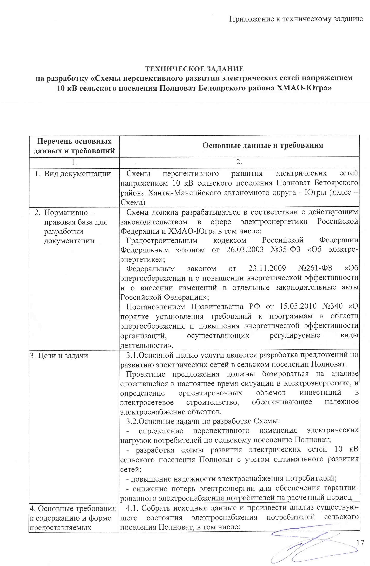
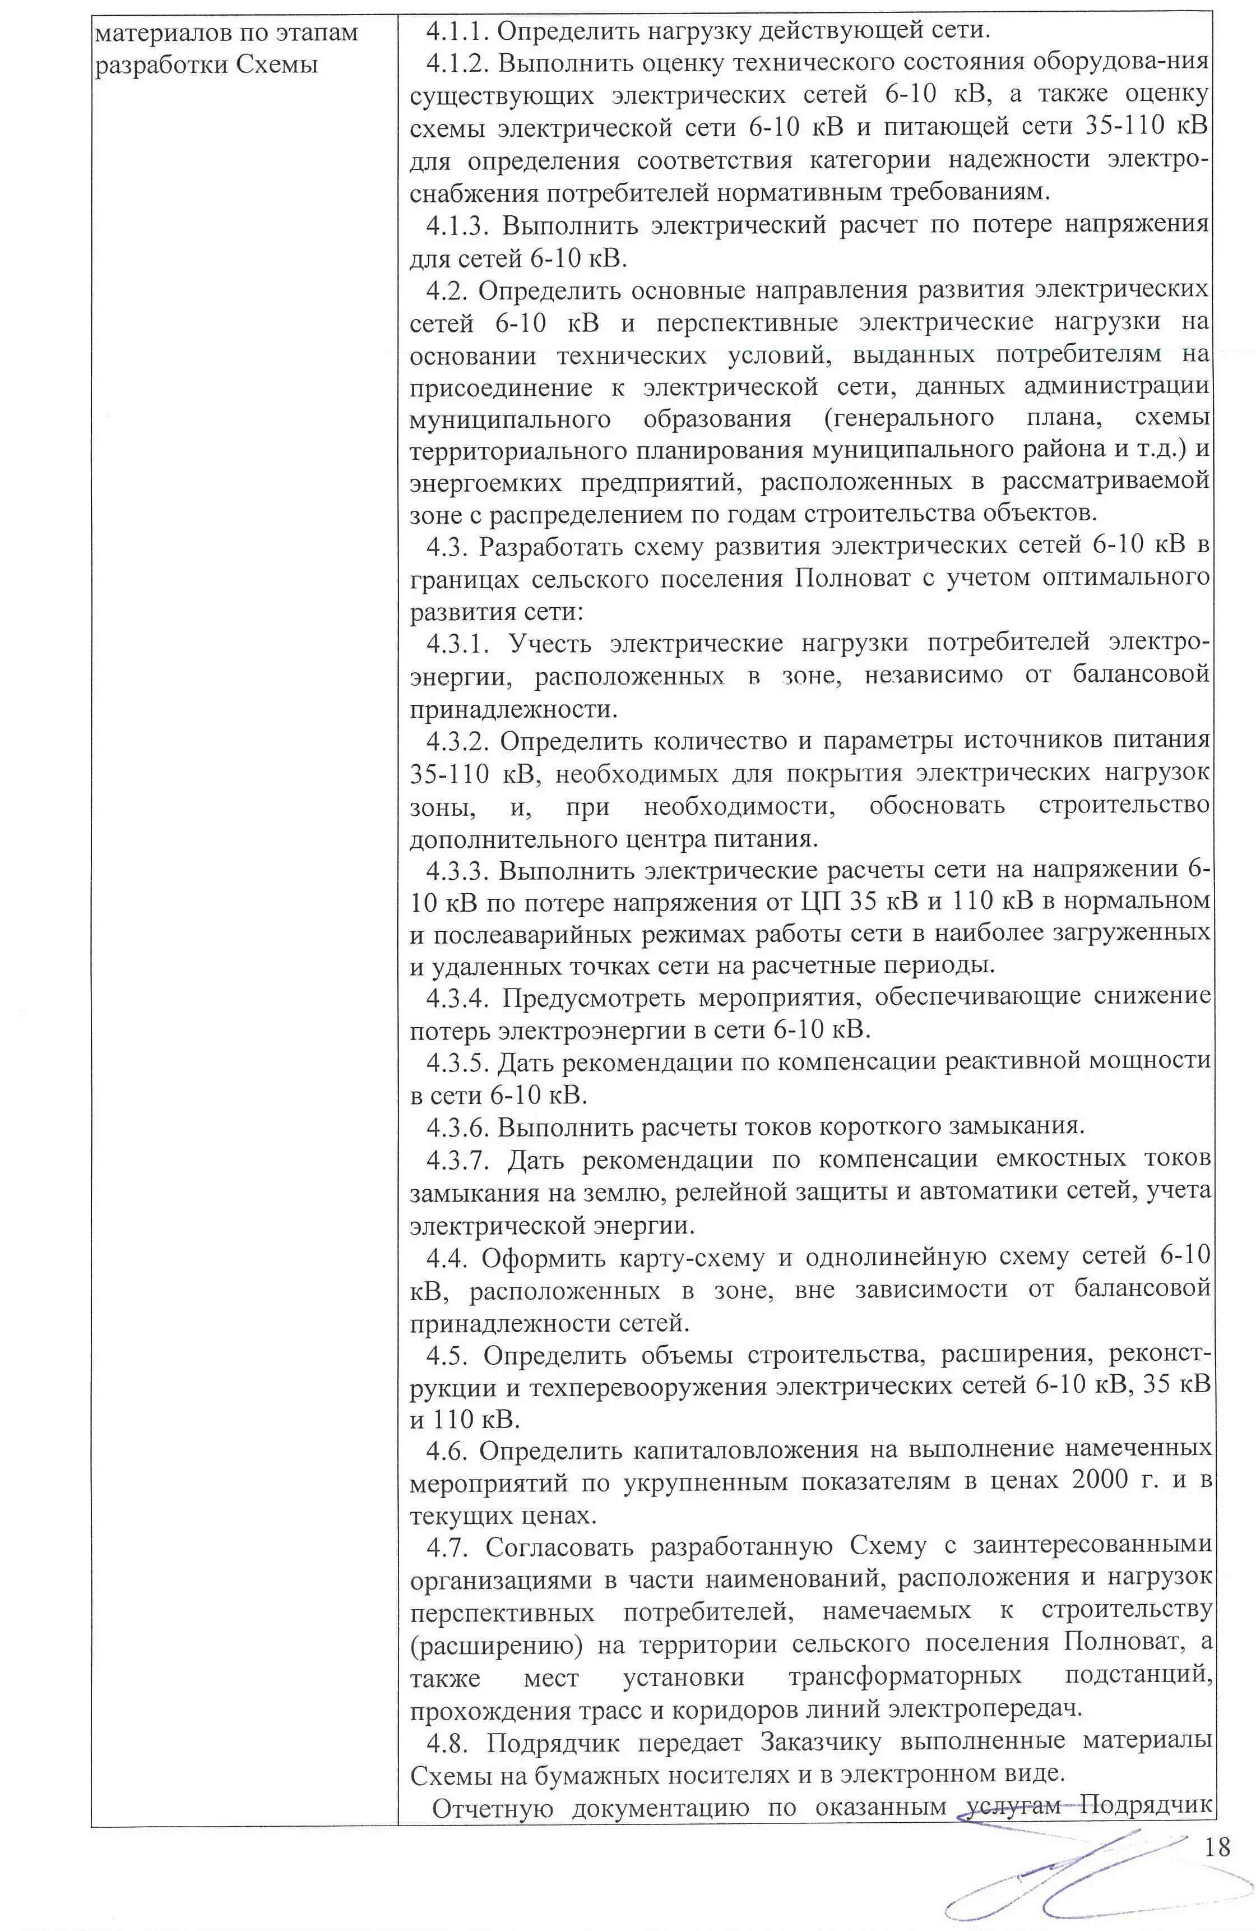

Приложение Б Список строящихся и новых жилых домов до 2027 г.
№№  п.п. | №№  по  спис-ку | Наименование  потребителей | Адрес | Прирост нагрузки,в кВт |  | Год ввода | № ТП,  от которых  питается потребитель
 |  |  |  | на  вводе | на ши-  нах ТП
1 | 2 | 3 | 4 | 5 | 6 | 8 | 9
п. Полноват
1 | 1 | Жилой дом (16 кв.) | ул. Лесная | 28 | 25 | 2017 | 10-6 П3
2 | 2 | Жилой дом (10 кв.) | ул. Лесная | 20 | 18 | 2019 | 10-6 П3
3 | 3 | Жилой дом 5 (4 кв.) | ул.Кооперативная | 10 | 9 | 2019 | 10-6 П7
4 | 4 | Жилой дом (4 кв.) | ул.Пермякова | 10 | 9 | 2019 | 10-6 П4
 | Всего по с.п. Полноват  на 2027г.: |  |  | 68 | 61

Приложение В Список трансформаторных подстанций
№№  п/п | №№  ТП | Наименование и адрес | Нагрузка на шинах ТП,кВт |  |  |  |  |  |  |  | Всего с естест-  венным  приростом |  | Нагрузка новых потребителей, кВт |  |  |  |  | Расчетная нагрузка на  шинах ТП, кВт |  |  |  |  |  | Мощность транс-  форматоров, кВА |  | Тип ТП | №сосредоточен-ных  нагрузок по  списку и их  величина,кВт
 |  |  | сущест-  вующая |  | перераспреде-  ление |  | с учетом пере-  распределения на 2021г. |  | с учетом пере-  распределения на 2027г |  |  |  | Равномернораспре-деленная на шинах ТП |  | Ссосредото-  ченная на вводе |  |  | ком.  быт | пром. и  проч. | всего | ком.  быт | пром. и  проч. | всего | сущ. | проект.
 |  |  | ком.  быт | пром. и  проч. | убыль | при-  рост | ком.  быт | пром. и  проч.. | ком.  быт | пром.  и  проч. | ком.  быт | пром.  и  проч. |  |  | ком. быт |  | пром.  и проч. |  |  |  |  |  |  |  |  |  | ком.  быт | пром. и  проч.
 |  |  |  |  | 2016г.-2027г. |  |  |  |  |  | 2016г.-  2027г. |  | 2016г.-  2021г. | 2022г.-  2027г. | 2016г.-2021г. | 2022г.-2027г.. | 2016г.-2027 г. | на 2021г. |  |  | на 2027г.
1 | 2 | 3 | 4 | 5 | 6 | 7 | 8 | 9 | 10 | 11 | 12 | 13 | 14 | 15 | 16 | 17 | 18 | 19 | 20 | 21 | 22 | 23 | 24 | 25 | 26 | 27 | 28 | 29
с.п.Полноват
1 ТП 10/0,4 кВ -АО "ЮРЭСК" Белоярский филиал
1 | 10-5 П2 | РММ | 30 | 0 | 0 | 0 | 30 | 0 | 30 | 0 | 30 | 0 | 0 | 0 | 0 | 0 | 0 | 30 | 0 | 30 | 30 | 0 | 30 | 160 | 160 | КТП
2 | 10-6 П1 | ул.Собянина | 100 | 0 | 0 | 0 | 100 | 0 | 100 | 0 | 100 | 0 | 0 | 0 | 0 | 0 | 0 | 100 | 0 | 100 | 100 | 0 | 100 | 250 | 250 | КТП
3 | 10-6 П2 | ул.Советская | 64 | 0 | 0 | 0 | 64 | 0 | 64 | 0 | 64 | 0 | 0 | 0 | 0 | 0 | 0 | 64 | 0 | 64 | 64 | 0 | 64 | 160 | 160 | КТП
4 | 10-6 П3 | ул.Собянина | 180 | 0 | 0 | 0 | 180 | 0 | 180 | 0 | 180 | 0 | 48 | 0 | 0 | 0 | 0 | 223 | 0 | 223 | 223 | 0 | 223 | 2х400 | 2х400 | 2КТПН | 1/28  2/20
5 | 10-6 П4 | ул.Пермякова | 252 | 0 | 6,3 | 0 | 246 | 0 | 246 | 0 | 246 | 0 | 10 |  | 0 | 0 | 0 | 255 | 0 | 255 | 255 | 0 | 255 | 630 | 630 | КТП | 4/10
6 | 10- 6П5 | Речпорт | 100 | 0 | 0 | 0 | 100 | 0 | 100 | 0 | 100 | 0 | 0 | 0 | 0 | 0 | 0 | 100 | 0 | 100 | 100 | 0 | 100 | 250 | 250 | КТП
7 | 10-6 П6 | ул.Пермякова | 64 | 0 | 0 | 0 | 64 | 0 | 64 | 0 | 64 | 0 | 0 | 0 | 0 | 0 | 0 | 64 | 0 | 64 | 64 | 0 | 64 | 250 | 250 | КТП
8 | 10-6 П7 | Больница | 64 | 0 | 30 | 0 | 34 | 0 | 34 | 0 | 34 | 0 | 10 | 0 | 0 | 0 | 0 | 43 | 0 | 43 | 43 | 0 | 43 | 160 | 160 | КТП | 3/10
9 | Теле-центр | Телецентр | 0 | 0 | 0 | 0 | 0 | 0 | 0 | 0 | 0 | 0 | 0 | 0 | 0 | 0 | 0 | 0 | 0 | 0 | 0 | 0 | 0 | 160 | 160 | КТП
10 | Обь рыба | ул.Советская | 0 | 0 | 0 | 0 | 0 | 0 | 0 | 0 | 0 | 0 | 0 | 0 | 0 | 0 | 0 | 0 | 0 | 0 | 0 | 0 | 0 | 250 | 250 | КТП
11 | Дизель-ная | ул.Северная | 0 | 0 | 0 | 0 | 0 | 0 | 0 | 0 | 0 | 0 | 0 | 0 | 0 | 0 | 0 | 0 | 0 | 0 | 0 | 0 | 0 | 630 | 630 | КТП
Итого по существующим ТП 10/0,4кВ АО "ЮРЭСК" Белоярский филиал: |  |  | 854 | 0 | 36 | 0 | 818 | 0 | 818 | 0 | 818 | 0 | 68 | 0 | 0 | 0 | 0 | 879 | 0 | 879 | 879 | 0 | 879 | 3700 | 3700
Всего по ТП 10/0,4кВ  с.п. Полноват |  |  | 854 | 0 | 36 | 0 | 818 | 0 | 818 | 0 | 818 | 0 | 68 | 0 | 0 | 0 | 0 | 879 | 0 | 879 | 879 | 0 | 879 | 3700 | 3700

Приложение Г Расчёт потерь мощности и потерь напряжения в существующих электрических сетях 10 кВ

№№ п.п. | Наимено-вание ЦП,  номер линии  10 кВ | Наименование участка  ЛЭП 10 кВ | Актив-ная (Р) нагрузка  ЛЭП  10 кВ,  МВт | Потери (ΔР) в ЛЭП  10 кВ,  МВт | Реактив-ная (Q) нагрузка  ЛЭП  10 кВ,  Мвар | Потери (ΔQ) в ЛЭП 10 кВ,  Мвар | Потери (ΔU) в ЛЭП 10 кВ,  %
1 | 2 | 3 | 4 | 5 | 6 | 7 | 8
 | ПС 110/10 кВ "Полноват" 1 секция
 | л.5 | ПС 110/10 кВ "Полноват" 1с - опора 3 | 0,030 | 0,0000 | 0,012 | 0,0000 | 0,00
 |  | опора 3 - ТП 10-5 П2 | 0,030 | 0,0000 | 0,012 | 0,0000 | 0,00
 | Итого по линии: |  |  | 0,0000 |  | 0,0000 | 0,01
 | ПС 110/10 кВ "Полноват" 2 секция
 | л.6 | ПС 110/10 кВ "Полноват" 2с - опора 7 | 0,827 | 0,0004 | 0,330 | 0,0001 | 0,08
 |  | опора 7 - опора 9 | 0,827 | 0,0002 | 0,330 | 0,0002 | 0,03
 |  | опора 9 - ТП "Телецентр" | 0,000 | 0,0000 | 0,000 | 0,0000 | 0,00
 |  | опора 9 - опора 13 | 0,826 | 0,0006 | 0,329 | 0,0007 | 0,09
 |  | опора 13 - ТП 10-6 П1 | 0,100 | 0,0000 | 0,040 | 0,0000 | 0,00
 |  | опора 13 - опора 24 | 0,725 | 0,0007 | 0,288 | 0,0008 | 0,12
 |  | опора 24 - ТП 10-6 П2 | 0,064 | 0,0000 | 0,026 | 0,0000 | 0,01
 |  | опора 24 - опора 34 | 0,661 | 0,0006 | 0,262 | 0,0006 | 0,11
 |  | опора 34 - ТП 10-6 П3 | 0,180 | 0,0000 | 0,072 | 0,0000 | 0,00
 |  | опора 34 - опора 38 | 0,480 | 0,0002 | 0,191 | 0,0002 | 0,05
 |  | опора 38 - ТП 10-6 П7 | 0,064 | 0,0000 | 0,025 | 0,0000 | 0,01
 |  | опора 38 - опора 48 | 0,416 | 0,0001 | 0,165 | 0,0001 | 0,02
 |  | опора 48 - ТП 10-6 П6 | 0,064 | 0,0000 | 0,025 | 0,0000 | 0,01
 |  | опора 48 - опора 52 | 0,352 | 0,0001 | 0,140 | 0,0001 | 0,03
 |  | опора 52 - КТПН Дизельная | 0,000 | 0,0000 | 0,000 | 0,0000 | 0,00
 |  | опора 52 - опора 57 | 0,352 | 0,0001 | 0,140 | 0,0001 | 0,03
 |  | опора 57 - ТП 10-6 П4 | 0,252 | 0,0000 | 0,100 | 0,0000 | 0,01
 |  | опора 57 - опора 60 | 0,100 | 0,0000 | 0,040 | 0,0000 | 0,01
 |  | опора 60 - ТП 10-6 П5 | 0,100 | 0,0000 | 0,040 | 0,0000 | 0,00
 |  | опора 60 - ТП-"Обь рыба" | 0,000 | 0,0000 | 0,000 | 0,0000 | 0,00
 | Итого по линии: |  |  | 0,003 |  | 0,003 | 0,61
 | Всего по ПС: |  |  | 0,003 |  | 0,003

Приложение Д Расчёт потерь мощности и потерь напряжения в проектируемых электрических сетях 10 кВ (на 2027 г.)

№№ п.п. | Наимено-вание ЦП,  номер линии 10 кВ | Наименование участка  ЛЭП 10 кВ | Активная (Р) нагрузка  ЛЭП 10 кВ,  МВт | Потери (ΔР) в ЛЭП 10 кВ,  МВт | Реактивная (Q) нагрузка  ЛЭП 10 кВ,  Мвар | Потери (ΔQ) в ЛЭП 10 кВ,  Мвар | Потери (ΔU) в ЛЭП 10 кВ,  %
1 | 2 | 3 | 4 | 5 | 6 | 7 | 8
 | ПС 110/10 кВ "Полноват" 1 секция
 | л.5 | ПС 110/10 кВ "Полноват" 1с - опора 3 | 0,142 | 0,0000 | 0,057 | 0,0000 | 0,01
 |  | опора 3 - ТП 10-5 П2 | 0,030 | 0,0000 | 0,012 | 0,0000 | 0,00
 |  | опора 3 - ТП 10-6 П3 (1тр) | 0,112 | 0,0001 | 0,045 | 0,0000 | 0,06
 | Итого по линии: |  |  | 0,0001 |  | 0,0000 | 0,07
 | ПС 110/10 кВ "Полноват" 2 секция
 | л.6 | ПС 110/10 кВ "Полноват" 2с - опора 7 | 0,740 | 0,0003 | 0,296 | 0,0000 | 0,08
 |  | опора 7 - опора 9 | 0,740 | 0,0002 | 0,296 | 0,0002 | 0,03
 |  | опора 9 - ТП "Телецентр" | 0,000 | 0,0000 | 0,000 | 0,0000 | 0,00
 |  | опора 9 - опора 13 | 0,739 | 0,0005 | 0,295 | 0,0005 | 0,08
 |  | опора 13 - ТП 10-6 П1 | 0,100 | 0,0000 | 0,040 | 0,0000 | 0,00
 |  | опора 13 - опора 24 | 0,639 | 0,0005 | 0,255 | 0,0006 | 0,11
 |  | опора 24 - ТП 10-6 П2 | 0,064 | 0,0000 | 0,026 | 0,0000 | 0,01
 |  | опора 24 - опора 34 | 0,574 | 0,0004 | 0,229 | 0,0005 | 0,09
 |  | опора 34 - ТП 10-6 П3 (2тр) | 0,112 | 0,0000 | 0,044 | 0,0000 | 0,00
 |  | опора 34 - опора 38 | 0,462 | 0,0002 | 0,184 | 0,0002 | 0,05
 |  | опора 38 - ТП 10-6 П7 | 0,043 | 0,0000 | 0,017 | 0,0000 | 0,01
 |  | опора 38 - опора 48 | 0,419 | 0,0001 | 0,167 | 0,0001 | 0,02
 |  | опора 48 - ТП 10-6 П6_2 | 0,064 | 0,0000 | 0,025 | 0,0000 | 0,01
 |  | опора 48 - опора 52 | 0,355 | 0,0001 | 0,141 | 0,0001 | 0,03
 |  | опора 52 - КТПН Дизельная | 0,000 | 0,0000 | 0,000 | 0,0000 | 0,00
 |  | опора 52 - опора 57 | 0,355 | 0,0001 | 0,141 | 0,0001 | 0,03
 |  | опора 57 - ТП 10-6 П4 | 0,255 | 0,0000 | 0,101 | 0,0000 | 0,01
 |  | опора 57 - опора 60 | 0,100 | 0,0000 | 0,040 | 0,0000 | 0,01
 |  | опора 60 - ТП 10-6 П5 | 0,100 | 0,0000 | 0,040 | 0,0000 | 0,00
 |  | опора 60 - ТП-"Обь рыба" | 0,000 | 0,0000 | 0,000 | 0,0000 | 0,00
 | Итого по линии: |  |  | 0,002 |  | 0,002 | 0,56
 | Всего по ПС: |  |  | 0,002 |  | 0,002

